銓敘業務網路作業系統 => 憑證登入
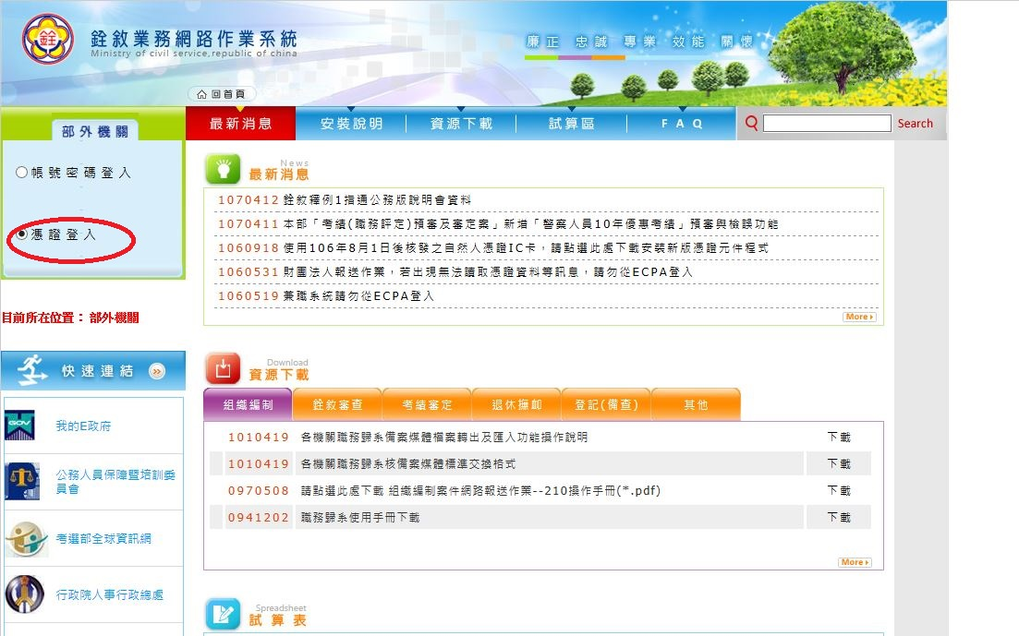

自然人憑證授權作業
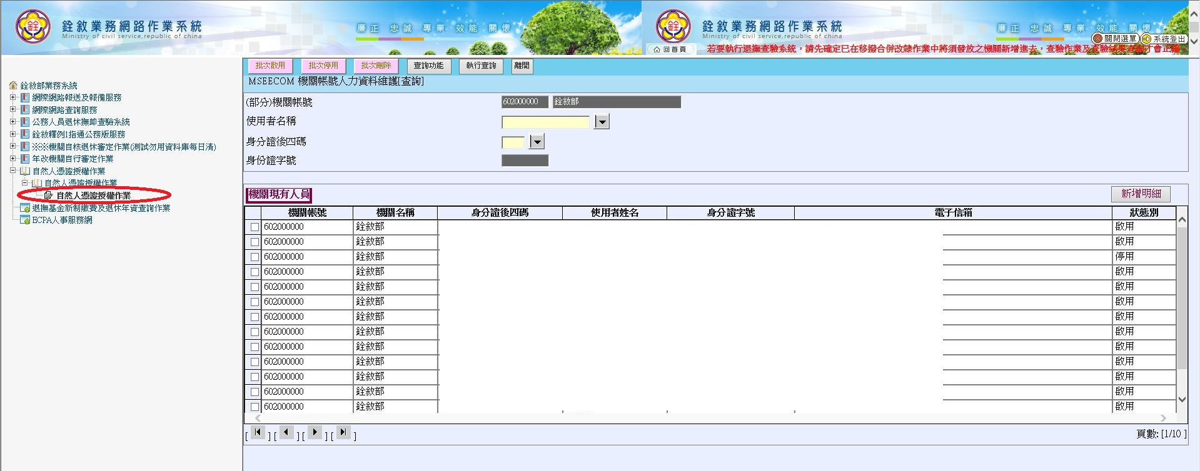

點選已非機關辦理銓審作業之權責人員(包含已調、離(退)職人員)，進行帳號刪除作業
